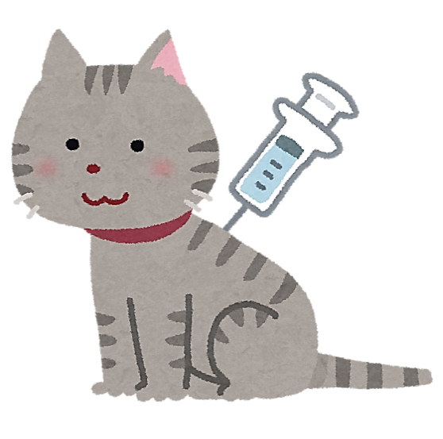

1～3年生

**ドラッグレター（２０２０年　１０月号）**

**インフルエンザワクチンの接種時期**

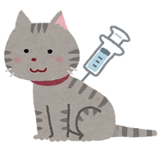

：インフルエンザウイルスに

　感染するのを予防するため

の免疫（**抗体**といいます）

：インフルエンザウイルスを

薬剤等で処理して感染力を

失わせたもの（**抗原**といい

ます）





インフルエンザワクチン

（**抗原**）を接種する

（**11月初め～中頃**がおすすめ）

**抗体**が存在しない状態

**（～11月初め）**



**予防が期待できる**

**抗原**に対する**抗体**が

作られている状態

**（11月中頃～終わり）**



**抗体**が十分に存在する状態

**（11月終わり～4月終わり）**

**抗体**が十分に存在しない状態

**（5月初め～）**

予防（免疫）が期待できる

のは**接種後約5ヵ月**まで

原子

**抗体**が十分に作られるまで

**２～３週間**かかります

インフルエンザワクチンを毎年接種するのには、2つの理由があります。

新型コロナウイルスの感染予防対策を行うことで、インフルエンザにかかる確率は下げられますが、

インフルエンザウイルスは新型コロナウイルスより感染力が強く、完全には防げません。近年の

インフルエンザの流行時期を考え、インフルエンザワクチンの接種は11月初め～中頃がおすすめ！

* ワクチンの効果が長く続かないから
* ウイルスが毎年変化するから

健康やお薬などについて、気になることがある方は、相談薬局・出張相談会で薬剤師に気軽にお尋ねください。

作成・発行元

**《 －出張相談会－　 保健室に学校薬剤師が来ます 》**

ドラッグレターの内容、医薬品や健康、薬物乱用など

について、相談・聞きたいことがある人は保健室まで！

**●月●日　　●時●分　～ ●時●分**